Pielikums Nr.1
Madonas novada pašvaldības domes
29.12.2022. lēmumam Nr. 838
(Prot. Nr. 29, 15. p.)

Zemes vienības ar kadastra apzīmējumu 7068 007 0126 sadalīšanas shēma*

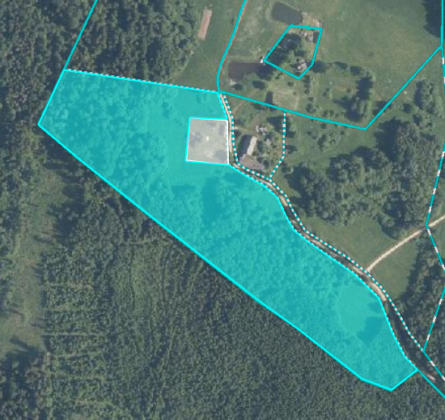
7068 007 0126
Nr. 2
6.42 ha
Nr. 1
0.30 ha

Datu avots https://www.lvmgeo.lv/kartes (Dati no VZD, LGIA, SIA “Karšu izdevniecība Jāņa Sēta) 2022. gada informācija
*Shēmā norādītās platības tiks precizētas veicot zemes vienību kadastrālo uzmērīšanu.

Projektētās zemes vienības

Zemes vienību esošā robeža

